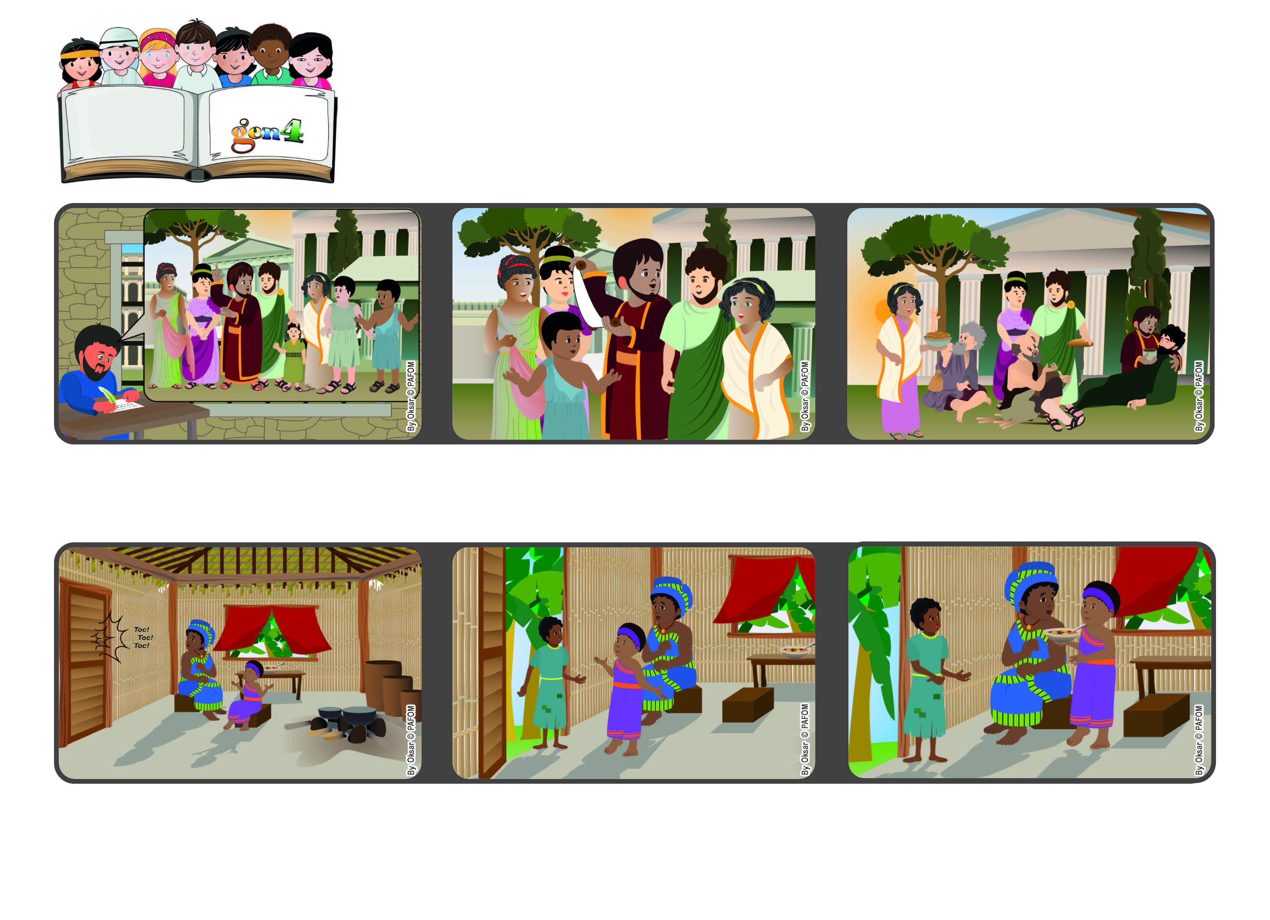

**Marzo 2023**

**Palabra de Vida**

**“Compórtense como hijos de la luz, con bondad, con justicia y según la verdad,**

**pues ésos son los frutos de la luz. (Ef 5,8-9).**

**Llevemos a todos la luz de Dios**

**con nuestro amor**

**Va a abrir y ve una muchacha muy delgada que le pide algo para comer, porque no había comido nada en todo el día.**

**Por lo tanto los anima a ser buenos los unos con los otros, amando siempre y ayudando a los que están en necesidad.**

**Pablo les recuerda a sus amigos de Efeso que, poniendo en práctica las palabras de Jesús, tendremos en el corazón la luz del amor, como verdaderos hijos de Dios.**

**El apóstol Pablo se encuentra encarcelado en Roma y desde allí escribe a la comunidad de Efeso, donde él había vivido y conocido a mucha gente.**

**Lewa se recuerda que Jesús está en el corazón de cada persona, y le pregunta a su mamá si pueden darle la comida que habían guardado para le cena. Se la dan y después ambas quedan muy contentas.**

**Experiencia de Lewa de Costa del Marfil: una tarde Lewa está en su casa junto con su mamá, de repente escuchan que alguien está tocando a la puerta.**

**“© PAFOM, Ilustraciones y texto realizados por el Centro Gen4”**

**Los Gen4 son los niños del Movimiento del los Focolares fundado por Chiara Lubich.**